AJAX如何傳值?

我沒學過JAVAScript、Json、AJAX～
我沒學過JAVAScript、Json、AJAX～
我沒學過JAVAScript、Json、AJAX～
網路上片段的資料，都無法實做出來，不過應該是我不會用的原因較大…所以我的問題，可能有點白痴。
我要將SQL與PHP結合，做成可以給使用者用的，有CRUD功能的頁面。
問題就是，只用這SQL和PHP的話，頁面傳變數只能透過網址，然後就要一直刷新頁面。
這時我想要結合modal元素，要頁面不用一直刷新。
這是我從Bootstrap官網中的Modal範例，直接複製下來改的：

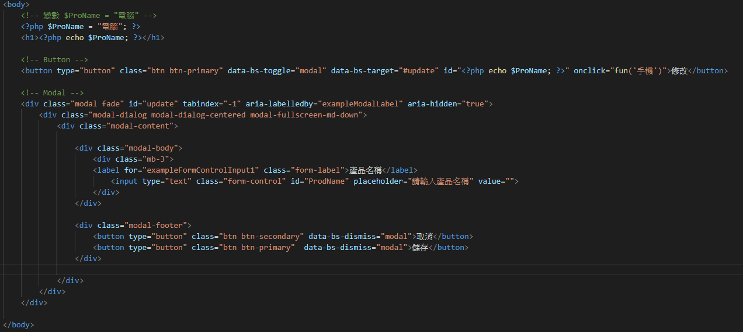

我想問的是：
- 要怎麼在「修改」的Button按下之後，把「Button上的id值」帶入「Modal的欄位」中？
- 在「Modal按下儲存後」，要怎麼把值傳回，取代原本「div的內容」？
我知道這功能一定要用上Script、Json、AJAX來做，但不曉得運做原理，比如：$("#name")，這是什麼意思，為什麼要一個「#」，是變數嗎，還是指向HTML中的標籤？希望解答的人，可以把我當麻瓜說明一下…
「"#name"」中的「#」，是CSS中的識別字選取器，識別字是CSS中的屬性「id」值，而每個識別字在網頁中是唯一的，以問題為例：「"#name"」可以選取到這個網頁中「id="name"的元素」。而「$」是「Script」中使用元素的語法，因此「$("#name")」的意思，就是指使用「id="name"的元素」的這個物件。
另外還有一些問題：
我看到有一些範例，沒有在Button標籤用上onclick元素，而是在Script中變成這種形式：
$(document).on('click', '.edit_data', function(){
這樣似乎也可以運作，所以Button標籤其實可以不用動，完全以Script完成嗎？
未解
下列這個意思是指：「<Test>標籤中的值改為Proid」還是「id="Test"的標籤，值改為Proid」？
$('#Test').val(Proid);
「id="Test"的標籤，值改為Proid」後者的答案是對的。
$.ajax中的「data」這個屬性大括號中包的應該是Json格式的資料吧，這個資料中的Proid='1234'要怎麼傳回「Test.php」？「Test.php」收到之後要怎麼把變數接起來？
url:"Test.php",
method:"POST",
data:{'Proid':'1234'},
datatype:"json",
未解

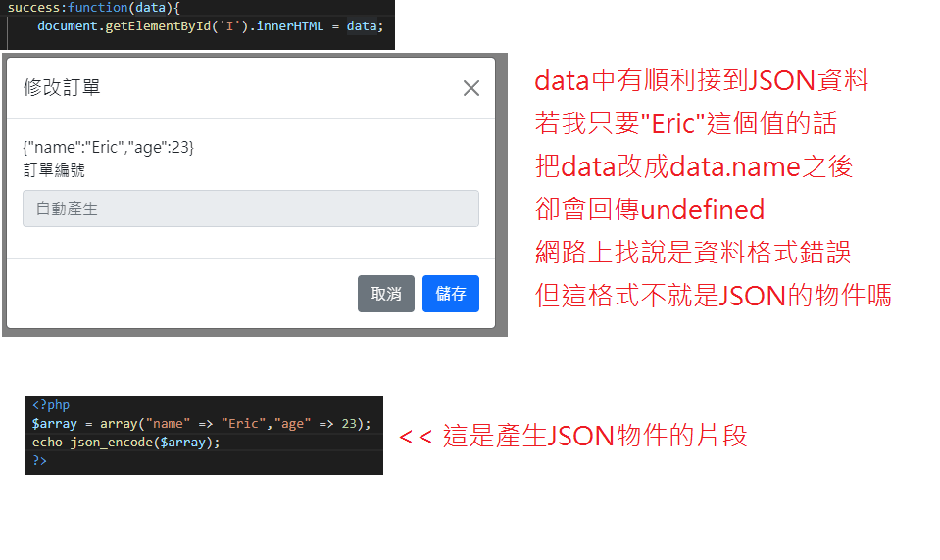
RE:

v:
用 axios ，自己看 example 試，有困難可以再問:
https://github.com/axios/axios

u:
@v感謝你，我需要的就是這種方向，我在文中另外做了解釋，可以幫忙看一下我有理解錯嗎？

v:
<Button> 上可以不用 onclick 屬性，而是用 addEventListener 加上去

u:
謝謝你幫忙我搞懂了

